☆サンドブラスト彫刻体験☆
～オリジナルプレート彫刻～

彫刻したいイラスト（細密でないもの）などをご用意ください。細密なものですと、彫刻作業が難しくなります。当社で用意したイラストもございます。板石サイズは約15cm×21cmになります。
料金 1,000円
～表札彫刻～

長方形のほかに、写真のようなオリジナル表札も作れます。オリジナル表札をご希望の場合は、事前に打合せをお願いします。長方形の表札サイズは約9cm×18cmになります。お好きな書体で作ったお名前も彫刻可能です！
料金 10,000円～
（石の種類、寸法によって料金が異なります）
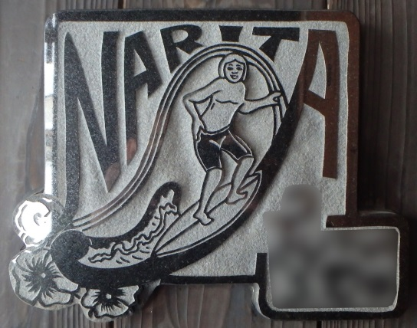
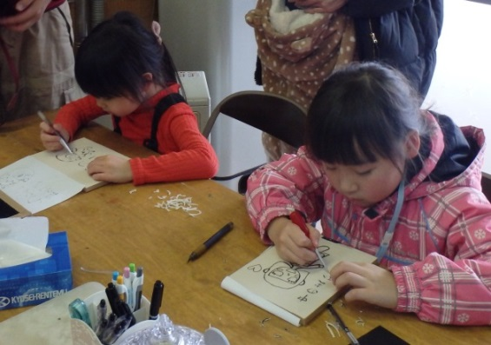

場 所 月見野霊園前 (株)番地銘石工場にて
定 員 小学生以上 先着5名様
（小学生の方は保護者同伴でお願いします）
備 考 ・作業開始から、2時間程度の予定です。
・工場内は冷え込みますので、暖かい服装でお越し下さい。
・安全面に考慮して、ゴーグルや手袋などを準備しています。
・イベント保険に加入し、万が一の備えをしております。
お問合せ (株)番地銘石 030-0812 青森市堤町1-3-16
☎ 0120-75-1483 ✉ fujita@banchi.jp
担当：藤田

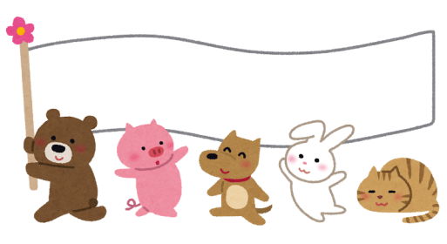
開催日時以外をご希望の方は
お気軽にご相談ください！

 | 開催日時 | 申込み締切
1月 彫刻体験 | 1月25日（土） 午後13時半より | 1月21日（火）まで
2月 彫刻体験 | 2月 1日（土） 午後13時半より | 1月28日（火）まで
 | 2月15日（土） 午後13時半より | 2月11日（火）まで

